目录

一、测试总览
1.1 自动化测试
1.2 人工测试
二、测试环境
三、自动化测试明细
3.1 前端与工程测试（190 项）
3.2 动捕管线端到端验证（29 项）
3.3 动作库文件校验（10 个 clip）
3.4 对话记忆服务测试（30 项）
3.5 静态检查与构建
四、人工测试明细
4.1 G0 · 静态渲染与相机交互
4.2 G1 · 人工视觉验收
4.3 G2 · 真人对着摄像头的 10 条验收（未执行）
4.4 F3 / F4 · 轴向标定
4.5 启动自检判据
4.6 其他人工浏览器实测
五、缺陷与风险
5.1 已修复的真缺陷
5.2 未完成项与风险
5.3 本次执行的注意事项
六、结论
附录 A · 命令速查
附录 B · 测试资产与证据索引

InstaMate 影伴 · 测试报告
从一组照片、一段聊天记录还原出一个和你共享记忆的 3D 桌面伙伴
项目 | 内容
被测系统 | InstaMate 影伴（仓库 Active-Desktop-Pet）
报告日期 | 2026-09-23
代码版本 | d774fab（Merge PR #14）+ 工作区 6 个未提交改动
测试范围 | 自动化测试 220 项 + 管线端到端 29 项 + 动作文件校验 17 项 + 静态检查/构建；人工验收（G0 / G1 / G2 / 轴向标定）
自动化结论 | 220 / 220 通过，0 失败、0 跳过
人工结论 | G0 通过、G1 通过；G2 真人摄像头 10 条验收未收口（0 / 10 已执行）
总体判定 | 工程链路（渲染 → 动作 → 动捕 → 对话记忆 → 资产流水线）自动化全部绿灯；剩下一项必须由真人在摄像头前完成的验收，机器人无法代做

一、测试总览

1.1 自动化测试
# | 测试套件 | 执行器 | 用例数 | 通过 | 失败 | 跳过
1 | 前端与工程测试（tests/*.test.mjs） | node --test | 190 | 190 | 0 | 0
2 | 对话记忆服务测试（memory/tests/） | pytest | 30 | 30 | 0 | 0
3 | 动捕管线端到端验证 | 无头 Chrome + CDP + 假摄像头 | 29 | 29 | 0 | 0
4 | 动作库文件校验（10 个 clip） | validate-clip.mjs | 10 | 10 | 0 | 0
5 | 校验器夹具回归（6 坏 + 1 好） | validate-clip.mjs --fixtures | 7 | 7 | 0 | 0
6 | TypeScript 类型检查 | next typegen && tsc --noEmit | — | — | 0 | —
7 | 生产构建 | next build | — | — | 0 | —
 | 合计 |  | 266 | 266 | 0 | 0
说明：第 3、4、5 项是验收型检查（每条断言即一条验收条目），与第 1、2 项的单元/集成测试分开计数，避免”测试数”被重复放大。

1.2 人工测试
# | 人工测试项 | 判据来源 | 状态 | 证据
M1 | G0 静态渲染四判据（材质 / 朝向 / 站姿 / 无阻断错误） | Collaborate.md §十一 G0 | ✅ 通过 | g0-clean.png、g0-orbit.png
M2 | G0 相机交互 14 条（CDP 派发真实鼠标事件 + 人工看画面） | P0-A-第一步-方案与验收.md §八 | ✅ 14 / 14 | 上述截图
M3 | G1 视觉验收 6 张图（左右、肘、头、挥手、骨架） | docs/G1-验收记录.md §四 | ✅ 通过 | g1-01 … g1-06
M4 | G2 真人对着摄像头 10 条验收 | docs/G2-验收记录.md §三 | ⏳ 未执行（0 / 10） | 逐条清单已就绪
M5 | F3 / F4 轴向标定（真人抬手看屏幕） | 同上 §三·五 | 🔄 6 / 9 已收敛，3 项待验 | 标定表见 §4.4
M6 | 启动自检判据（HUD 6 项） | README.md §启动成功的判据 | ✅ 逐项核对一致 | HUD 实测输出
M7 | 真人动捕录制（对着摄像头录动作并入库） | — | ✅ 已录制 4 段入库 | web/public/clips/mocap-*.json
M8 | 对话触发动作 / 麦克风失败文案 / 创建角色等待态 / 主题与布局 | 人工浏览器观察 | ✅ 通过（截图留档） | 见 §4.6

二、测试环境
项 | 值
操作系统 | Windows（MINGW64 / Git Bash）
Node.js | v24.16.0
npm | 11.13.0
前端框架 | Next.js 16.3.5 / React 19.2.8
3D 运行时 | three.js 0.186.0 / @pixiv/three-vrm 3.5.5 / TypeScript 5.9.3
Python | 3.13.12（memory/.venv 独立虚拟环境）
Python 依赖 | pytest 9.1.1 / FastAPI 0.141.1 / LangChain 1.6.4 / openai 3.19.0
浏览器 | Chrome（无头 + CDP 真实事件派发；进程管家 tools/dev-browser.sh，PID 见 .g0/browser.pid）
依赖服务 | http://127.0.0.1:3000（Next dev，实测 HTTP 200）、http://127.0.0.1:8000（uvicorn 对话记忆服务，实测 HTTP 200）
主角色资产 | web/public/avatars/sample.vrm（Seed-san，10,917,800 B，sha256 624d0d55…，51 / 55 骨，18 表情，9 组弹簧骨，lookAt = expression）
对照角色资产 | web/public/avatars/compat.vrm（VRM1_Constraint_Twist_Sample，10,776,032 B，sha256 12c2b97e…，54 / 55 骨，22 组弹簧骨，lookAt = bone）
媒体资产 | MediaPipe Holistic 本地资源 10 个文件（约 37.78 MB），sync:mediapipe --check 就绪
测试资产设计要点：两个 VRM 的人形骨骼数、lookAt 类型、弹簧骨结构、骨长（hipsWorldY 0.7956 vs 0.9081）都不同。这不是随便挑的两个文件，而是让”同一份 clip 驱动不同骨长的角色”这条 G2 门槛能被真正证伪。

三、自动化测试明细

3.1 前端与工程测试（Node.js，12 个文件 / 190 项）
# | 测试文件 | 用例 | 覆盖内容 | 结果
1 | tests/clip-player.test.mjs | 15 | G1 回归：clip v1 插值、播放语义、循环/暂停/seek、与刷新率无关的按秒采样、两处 slerp 实现一致性 | 15 / 15
2 | tests/mocap-retarget.test.mjs | 61 | G2 纯逻辑（一）：欧拉→四元数约定锚点、轴映射与符号、校准后等于基础站姿、Spine/head 权重拆分、置信度三档、平滑器不丢骨骼、30 根手指必须有输出、左右交换语义 | 61 / 61
3 | tests/mocap-clipbuilder.test.mjs | 25 | G2 纯逻辑（二）：变帧率输入重采样后严格落在 1/fps 网格、采样时刻精确断言、裁剪边界与拒绝规则、录制质量指标 | 25 / 25
4 | tests/motion-library-rules.test.mjs | 18 | 动作库保存纯规则：ID / 名称格式、路径穿越拒绝、同名得到 -2、生产环境写入闸门、跨源与局域网写入拒绝、32 MiB 请求上限 | 18 / 18
5 | tests/motion-library-api.test.mjs | 17 | 保存 API 集成测试（真连 dev server、真写文件系统）：服务端二次校验、413、同名编号、删除与 404、下载接口路径穿越拒绝、跑完 index.json 逐字节还原 | 17 / 17
6 | tests/clip-player.test.mjs + mocap-*（已在 1–3） | — | 动作库全部动作过同一校验器（含真人录制的那几段） | ✅
7 | tests/gltf-to-vrm.test.mjs | 14 | GLB→VRM 转换器的映射表：22 根 Mixamo 骨、覆盖 15 根 VRM 必需骨、目标名不重复、躯干链一一对齐、左右成对、三种导出器键名写法归一化 | 14 / 14
8 | tests/avatar-catalog.test.mjs | 9 | 资产目录：坏文件/垃圾输入不炸列表、BIN chunk 顺序不被假定、目录不存在、空目录兜底、只认 .vrm | 9 / 9
9 | tests/gen-clips-index.test.mjs | 9 | 动作目录读-改-写合并：生成器不得抹掉其它来源条目、旧条目替换不累积、未知字段保留、空产出不清空目录 | 9 / 9
10 | tests/character-runtime-bones.test.mjs | 5 | 骨骼分类：区分”模型天然缺这根”与”名字非法”；只有非法名整体拒绝 | 5 / 5
11 | tests/mic-diagnostics.test.mjs | 8 | 麦克风失败分类，且每种失败都必须给出”下一步做什么”，不能只说”请重试” | 8 / 8
12 | tests/camera-startup.test.mjs | 6 | 摄像头启动：vendor 资源预检与自动恢复、不可达资源、失败后重试、权限/设备/占用三类错误差异化指引、权限未决时关闭能释放设备 | 6 / 6
13 | tests/tripo-settings.test.mjs | 3 | Tripo 本机配置：不向页面回显密钥、写入前校验、无本机文件时回退环境变量 | 3 / 3
 | 合计 | 190 |  | 190 / 190
本组测试的三个设计取向（值得单独说明，它们决定这批测试有没有价值）：
- 纯逻辑与硬件解耦。动捕最难的部分是数学，而数学不该依赖摄像头才能验证 —— 86 项重定向/烘焙测试全部离线可跑。
- 拒绝逻辑必须有测试。动作库那 35 项（规则 18 + API 17）测的几乎全是”拒绝”：非法 ID、路径穿越、超长名称、超大请求、跨源写入。这类代码不写测试，最典型的下场是”看着有校验，其实一个都没拦住”。
- 回归要锁在真出过问题的地方。gen-clips 曾整体重写 index.json，把真人录的动作用一次生成就抹掉（F8）；“手指完全不动”曾因桶名与来源前缀不同源而发生。这两处现在各有专项测试钉住。

3.2 动捕管线端到端验证（29 项）
以假摄像头驱动整条动捕管线（页面 → MediaPipe Holistic → 关键点 → 重定向 → 播放 → 双角色），覆盖 10 条真人验收中可自动化的部分。关键条目：
断言 | 实测值
页面加载并暴露 __mocapDebug | ✅
状态机初始为 camera-off | ✅
★ F2：喂归一化坐标会被 Kalidokit 离屏守卫打回 RestingDefault | RightUpperArm.z = -1.25（与 RestingDefault 相等）
★ F2：喂米制世界坐标不会被打回（项目实际做法） | RightUpperArm.z = -1.0626
主角色（Seed-san）已加载 | 槽位 1，骨骼 51
单角色每帧 vrm.update = 1 | 实际 1
第二角色（compat.vrm）已加载 | primary 51 骨 / second 54 骨
★ 双角色每帧 vrm.update = 2 | 实际 2
库里的动作能播放、时钟在推进 | state=playing，1.21 → 1.92
★ Holistic 在跑（证明本地 vendor 加载成功） | 56.6 fps
★ 没人时不会误报”世界坐标字段缺失”（区分”没检到人”与”读错键名”） | pose出现=false｜world可用=null
★ 默认跳过校准（实测：修正量不能泛化，校准反而更偏） | ✅
★ 打开校准后「开始录制」被拦住（原闸门仍有效） | disabled=true
★ 假设备下校准被明确拒绝，不是静默通过 | “身体检测率 0.0% 低于门槛 80%”
★ 关闭后 video.srcObject 已释放（对应真人验收第 10 条） | srcObject=false
结果：29 / 29 通过。

3.3 动作库文件校验（10 个 clip）
npm run validate:all → 共 10 个文件，10 通过 / 0 失败
npm run validate:fixtures → 共 7 个 fixture：7 个符合预期，0 个不符合预期
clip 来源 | ID | 名称 | 时长 | 帧数 | 轨道数
程序化生成 | raise-right-arm | 右抬手 | 3.0 s | 91 | 1
程序化生成 | raise-left-arm | 左抬手 | 3.0 s | 91 | 1
程序化生成 | bend-right-elbow | 右屈肘 | 3.0 s | 91 | 1
程序化生成 | bend-left-elbow | 左屈肘 | 3.0 s | 91 | 1
程序化生成 | turn-head | 转头 | 4.0 s | 121 | 1
程序化生成 | wave-right-hand | 右手挥手 | 4.0 s | 121 | 2
真人摄像头录制 | mocap-20260923-135007 | 双臂挥动 | 5.27 s | 159 | 40
真人摄像头录制 | mocap-20260923-140545 | 双手轮流摇摆 | 10.0 s | 301 | 40
真人摄像头录制 | mocap-20260923-140722 | 双手画圆 | 10.0 s | 301 | 40
真人摄像头录制 | mocap-20260923-193559 | 左右摇摆 | 8.3 s | 250 | 40
要点：真人录制的 4 段与程序化生成的 6 段走的是同一个校验器、同一个播放器、同一个格式 —— 没有因为来源不同而放宽规则。

3.4 对话记忆服务测试（Python，4 个文件 / 30 项）
# | 测试文件 | 用例 | 覆盖内容 | 结果
1 | memory/tests/test_agent_files.py | 14 | 人物档案 → 智能体文件：系统提示词自洽（共同规则 + 数字分身身份 + 具体边界）、不泄漏分析中间产物（evidence / confidence / 原文引用）、风格描述与输出约束冲突时明确谁优先、低置信度记忆不入 memory、超长截断并说明丢了多少条、为空也要落盘、非法 ID 拒绝且不越权写文件、旧档案补生成不改原始分析结果 | 14 / 14
2 | memory/tests/test_memory.py | 10 | 会话历史持久化与读写分离、LangChain 消息落盘（不联网）、/api/chat 恢复同一会话、有状态触发词时把工具设为必调但选哪个由模型决定、无触发词时交给模型自己决定、思考型模型拒绝强制工具时退回 auto 而不报错、缺模型密钥时仍能触发问候动作且区分其它错误 | 10 / 10
3 | memory/tests/test_chat_analysis.py | 4 | 微信聊天文本解析、ZIP/TXT 读取、目录名安全化、已解析消息 JSON 读取 | 4 / 4
4 | memory/tests/test_profiles.py | 2 | ZIP 档案分析端到端 + 结果注入实时对话上下文、非法 ZIP 被拒绝 | 2 / 2
 | 合计 | 30 |  | 30 / 30
这批测试全部通过 FastAPI TestClient 进程内运行，不依赖真实模型网络；只有”缺模型密钥”这类用例按预期走错误分支。

3.5 静态检查与构建
命令 | 结果
npm run typecheck（next typegen && tsc --noEmit） | ✅ 0 错误
npm run build（生产构建） | ✅ Compiled successfully，产物 30 条路由（5 个页面 + 25 个 API），13 / 13 静态页生成成功
路由清单：/、/create、/motion-library、/profiles、/states，以及 api/{agents, asr, avatar-jobs, avatars, chat, motion-library, profiles, states, tripo-settings, tts} 系列。

四、人工测试明细
本节收录必须由人来做判断的测试：网格变形好不好看、左右对不对、摄像头识别准不准。 判据先写死，再看结果 —— 不写判据的”看着还行”不算验收。

4.1 G0 · 静态渲染与相机交互（人工判读 + CDP 真实事件）
判据来自 docs/Collaborate.md §十一 G0：材质完整、朝向/站姿正确、无阻断错误。
判据 | 实测结果 | 证据
材质完整 | MToon + unlit 全部正确解析，17 个材质无缺失，头发/面部贴图正常 | g0-clean.png
朝向正确 | 相机在 +Z 侧看到角色正面 → 角色面向 +Z，与 VRM 1.0 规范一致 | g0-clean.png
站姿正确 | T-pose 静止正常，无关节畸形、无穿模 | g0-clean.png
无阻断错误 | 控制台与 dev server 日志均无 error | /tmp/dev2.log
资产能力 | inspect-vrm.mjs 与运行时探测逐项一致 | 见下
运行时 HUD 实测（与 assets/vrm/sample.manifest.json 逐项一致）：
asset Seed-san
specVersion 1.0（metaVersion 1）
骨骼 51 / 55，缺 upperChest, leftEye, rightEye, jaw
表情 preset 18
弹簧骨 9 组 / 19 关节 / 8 碰撞体
lookAtType expression（实测，未写死）
实测身高 1.58 m（包围盒，含头发）
许可 required · VirtualCast, Inc.
相机交互 14 条（用 Node 内置 WebSocket 直连 CDP，派发真实 mousePressed / mouseMoved / mouseReleased / mouseWheel，再由人工看画面确认观感）：
断言 | 结果
左键拖动 → 相机位置变、枢轴不变 | ✅ [0.395,0.853,4.13] → [-3.293,-0.551,-1.845]
旋转保持枢轴距离 | ✅ 4.2759 → 4.2759
右键拖动 → 枢轴平移 | ✅ [0.395,0.79,-0.145] → [0.501,1.034,-0.569]
右键平移是纯平移（Δpos == Δtarget） | ✅
滚轮 → 推近 | ✅ 4.2759 → 3.8275
未覆写 OrbitControls 默认按钮映射 | ✅ LEFT=0(ROTATE) RIGHT=2(PAN)
Shift + 左键 → 平移（纯平移） | ✅
Shift + 右键 → 旋转（反转） | ✅
松开 Shift → 左键恢复旋转 | ✅
「归位视角」→ 精确回到初始取景 | ✅ 误差 < 5e-3
全程无崩溃，画布仍在 | ✅
14 / 14 通过。
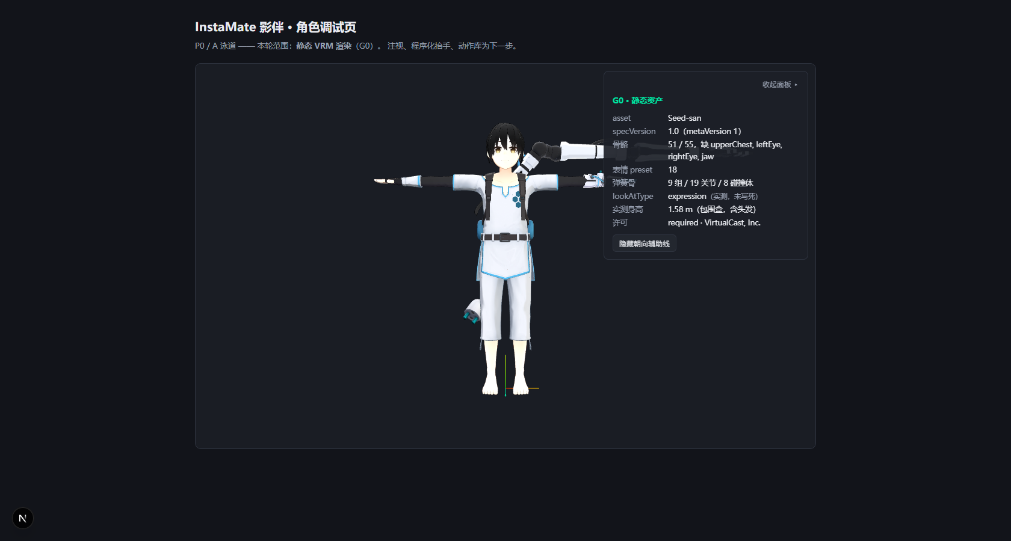
G0 初始正视

4.2 G1 · 人工视觉验收（6 张图）
判据来自 §十一 G1：角色自身左右正确，网格随动，无明显关节畸形。
截图 | 内容 | 人工判读
g1-01-base.png | 基础站姿 | 双臂自然下垂；不是 T-pose
g1-02-raise-right.png | 抬右臂峰值 | 抬到约肩高；屏幕左侧那条胳膊是角色的右手（角色面向 +Z）
g1-03-bend-right-elbow.png | 屈右肘峰值 | 前臂在额状面内抬起，肘部无反向折角
g1-04-turn-head-left.png | 头向角色自身左转 25° | 方向正确
g1-05-wave-mid.png | 挥手中 | 前臂竖起、手过头，动作连贯
g1-06-skeleton.png | 骨架辅助线 | 骨架与网格对齐，可用于查肩肘变形
人工判读结论：肩、肘无塌陷与反关节；切换与停止无突跳。
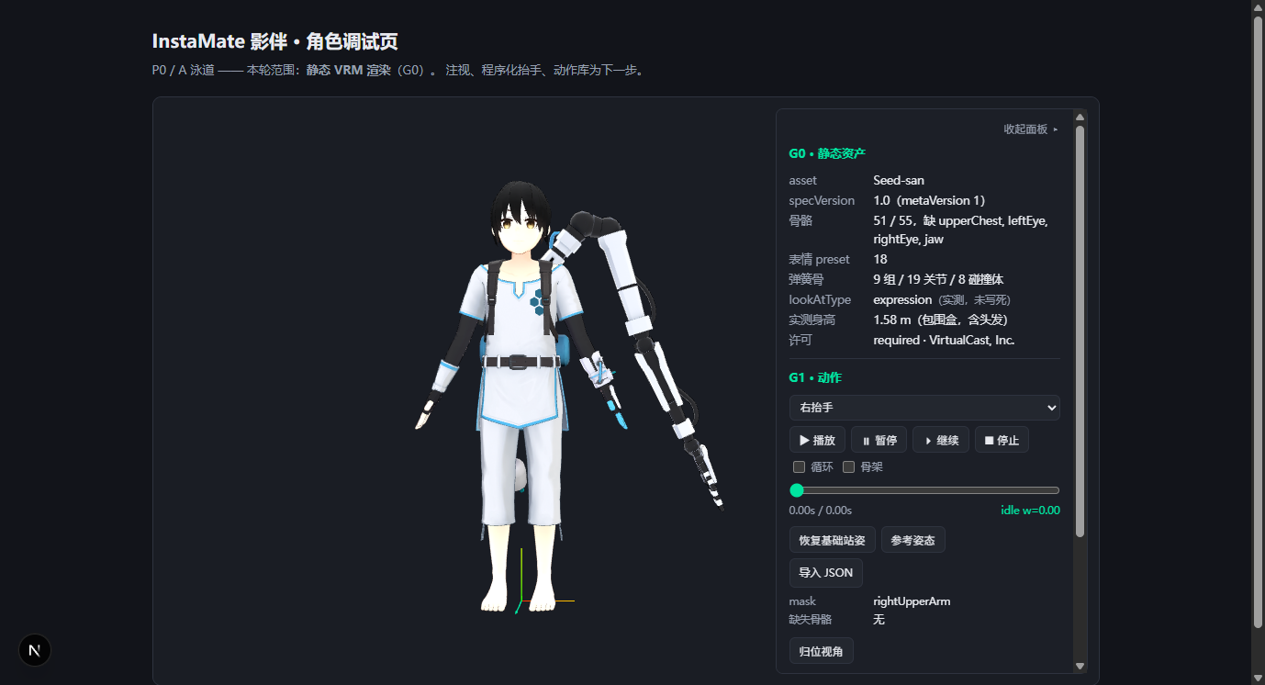
G1 基础站姿
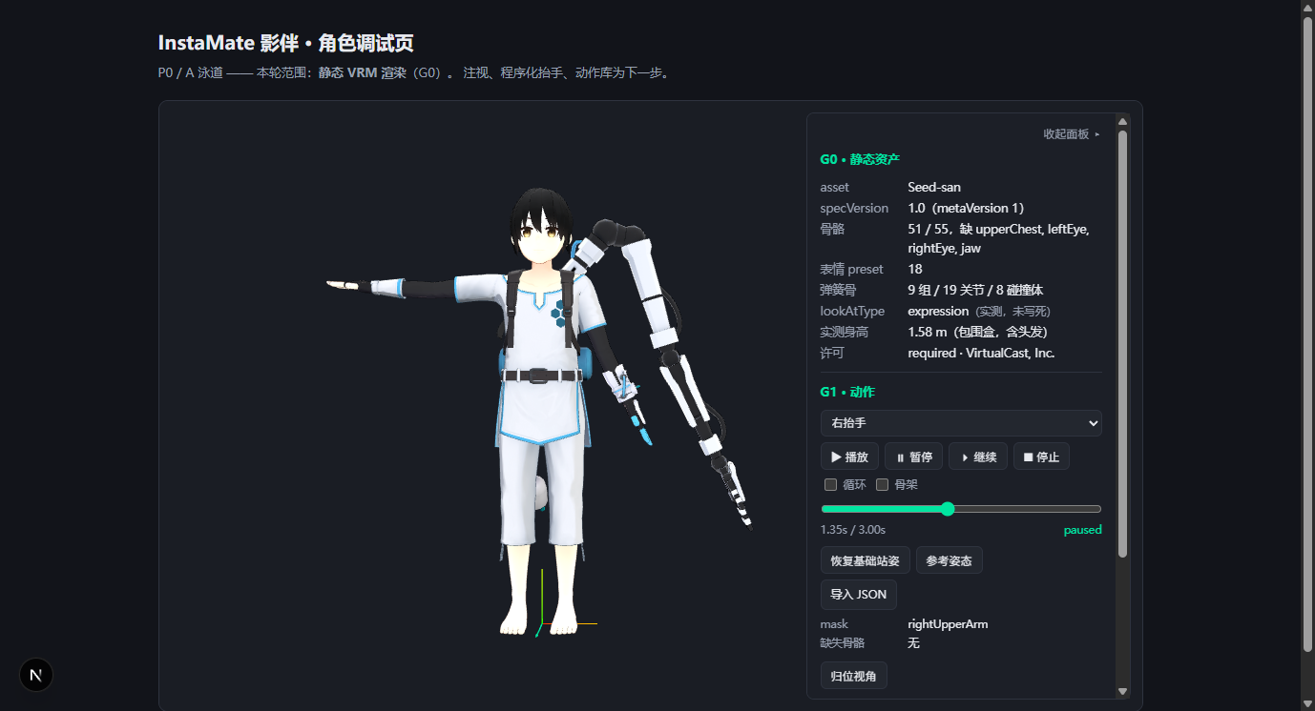
G1 抬右臂峰值
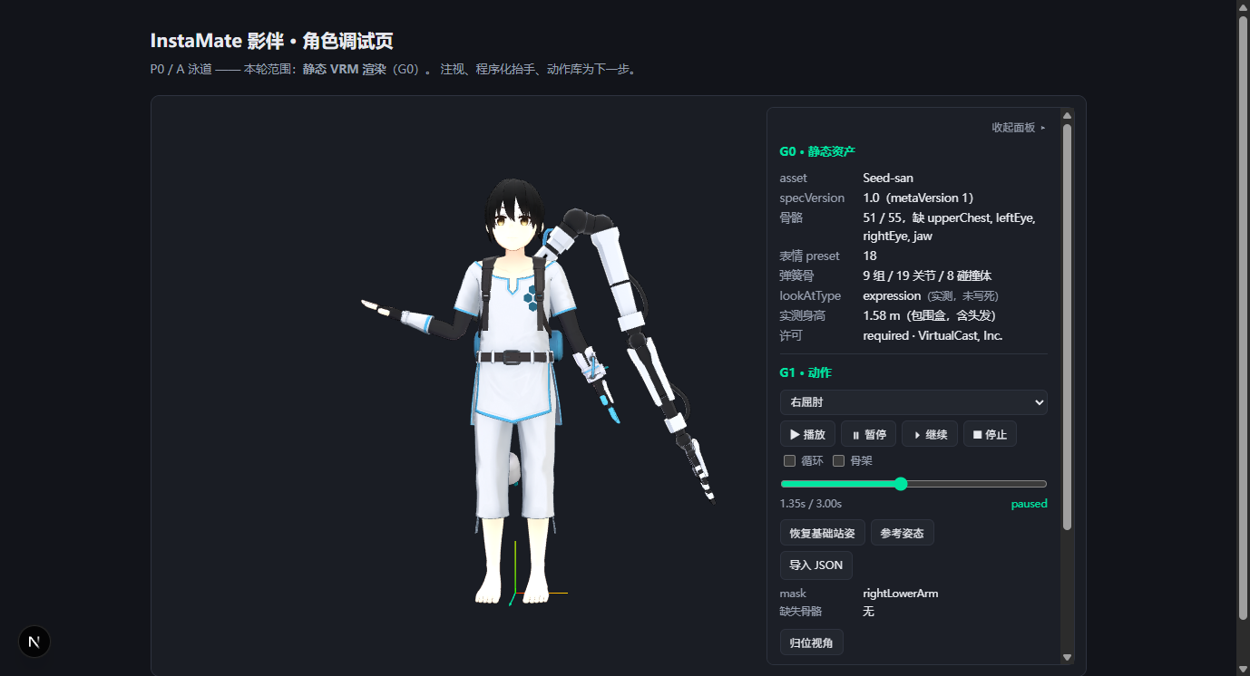
G1 屈右肘峰值
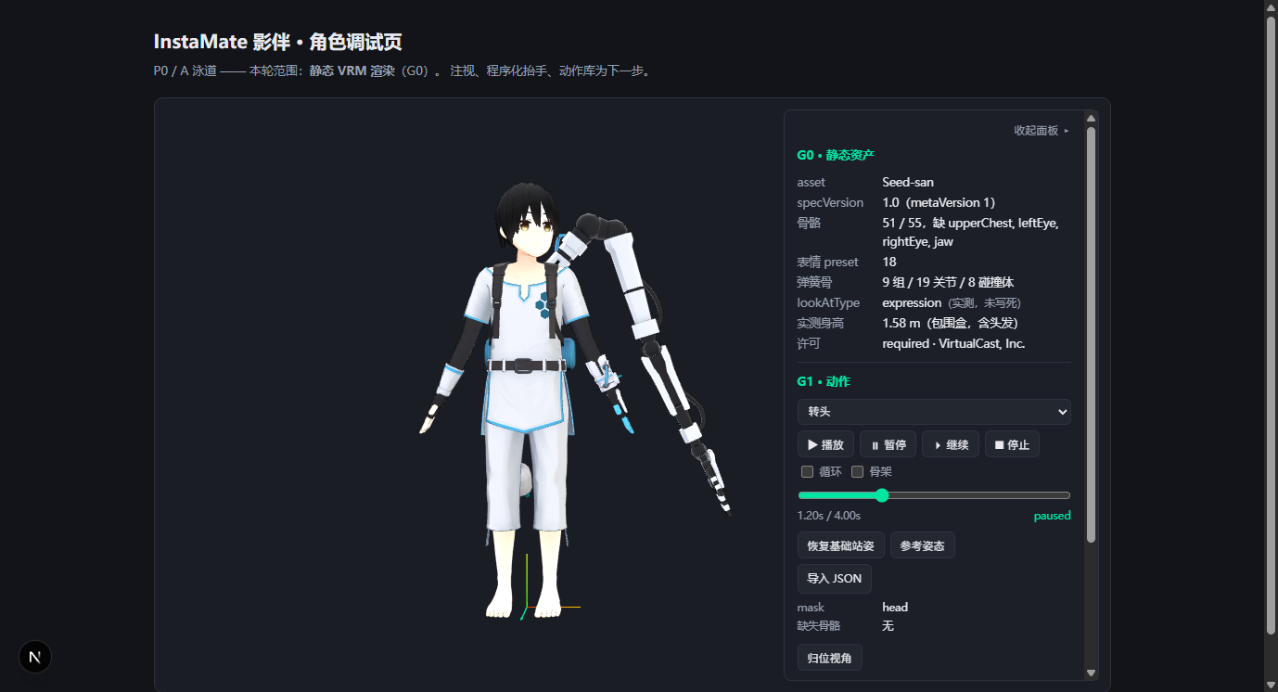
G1 头向自身左转
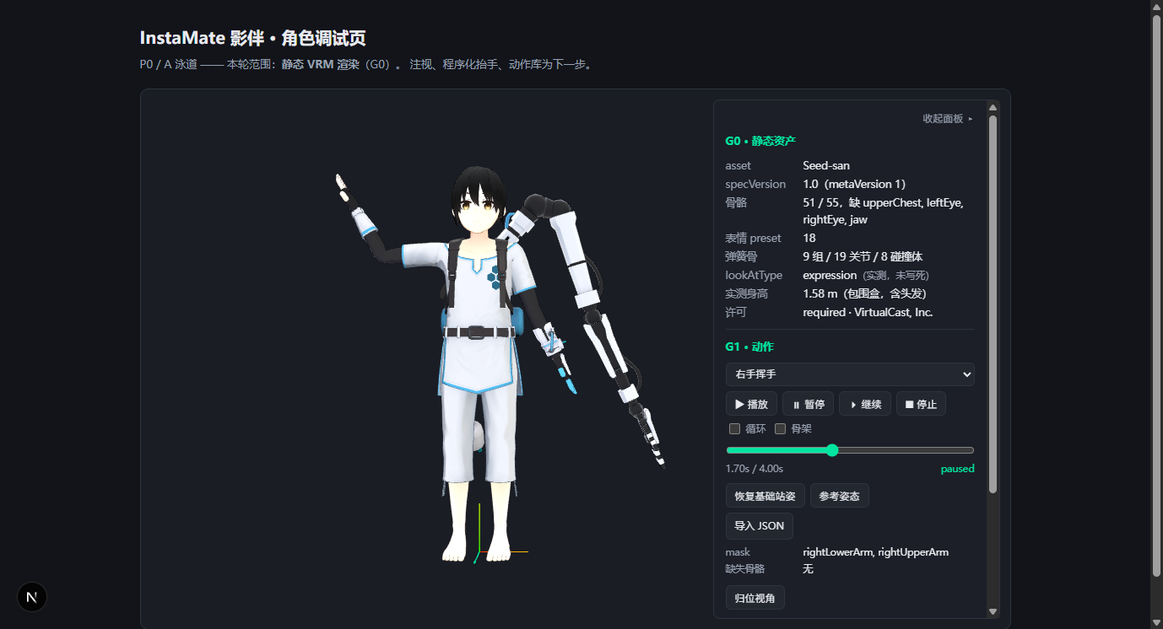
G1 挥手中
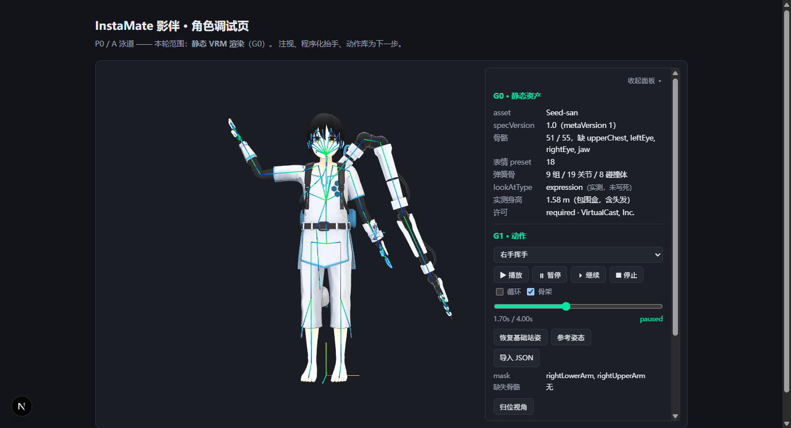
G1 骨架辅助线
⚠️ 判读时必须知道的一件事：Seed-san 自带一个名为 robo_arm 的道具网格（独立根节点，不挂在人形骨架下），它在所有姿态里都不动。这不是”网格没跟着骨骼动”，是资产设计如此，已写入 manifest 的 knownIssues。验收骨骼变形时应忽略它。

4.3 G2 · 真人对着摄像头的 10 条验收（⏳ 未执行）
这一项自动化做不了，必须由人站在摄像头前完成。 页面与管线已就绪，逐条清单如下（当前状态：0 / 10）：
# | 验收项 | 怎么判 | 结果
1 | 启动摄像头，视频与覆盖层对齐 | 勾上「身体/手部」；关键点应贴在身上 | ☐
2 | 抬右手 → 画面镜像但识别结果仍是右臂 | 见 F3 标定判据 | ☐
3 | 校准完成后 VRM 处于基础站姿 | 自然站姿保持 1.5 秒；角色应双臂下垂 | ☐
4 | 实时抬手时 VRM 同侧手臂抬起 | 自己右边的手抬起 → 屏幕左侧那条手臂抬 | ☐
5 | 录制 → 停止 → 裁剪 → 生成合法 clip | 倒计时后录，停下应出现裁剪条与校验结果 | ☐
6 | 同一 clip 在两个 VRM 上同时播放，方向一致（G2 门槛） | 勾「双角色对比」，动作应一致 | ☐
7 | 保存后刷新，动作仍在 | 填显示名 → 保存 → F5 → 目录里还在 | ☐
8 | clip 与 landmarks 均可下载 | 列表里「clip」「原始点」两个按钮 | ☐
9 | 断网后重载，Holistic 仍能工作 | 断网 → 硬刷新 → 再启动摄像头 | ☐
10 | 关闭页面后摄像头指示灯熄灭 | 关标签页，看摄像头灯 | ☐
已具备的旁证（不能替代上表，但说明管线是通的）：
- 第 5 / 7 条的产物已实际存在：web/public/clips/ 里有 4 段真人录制（双臂挥动 / 双手轮流摇摆 / 双手画圆 / 左右摇摆），对应原始关键点在 data/mocap/*.landmarks.json（每段 6–8 MB），且全部通过 §3.3 的校验。
- 第 6 条与第 10 条的可自动化部分已通过：双角色每帧 vrm.update = 2、关闭后 video.srcObject 已释放（见 §3.2）。
- 第 9 条依赖的本地资源已就位：sync:mediapipe --check 报 10 / 10 就绪，且端到端验证里 Holistic 以 56.6 fps 推理成功。
为什么迟迟没做完：这一节需要”人 + 摄像头 + 一段完整时间”同时在场。项目记录里也明确标注了 “我没法代替人站在摄像头前”，且 RETARGET_IS_MEASURED = false 保持显式未实测状态 —— 页面会强制显示黄色警告条，这是刻意的：宁可吵闹，也不让一个没验过的轴映射被当成结论用出去。

4.4 F3 / F4 · 轴向标定（人工实机反馈，6 / 9 已收敛）
轴向映射推导不来 —— Kalidokit 的 rigArm() 里混了左右反向、非线性耦合与 clamp。所以计划里把它做成一轮显式标定：抬几次手，看屏幕，回报结果。
骨骼组 | 轴语义（几何探针可测） | 生效轴符号 | 结果转动方向 | 状态
上臂 · 抬垂 | Z | 两侧 +1 | 两侧相反 | ✅ 实测：抬右手 → 动的是左臂 ⇒ swapLeftRight = true
前臂 · 屈肘 | Z | 两侧 +1 | 两侧相反 | ✅ 与上臂同套
头颈 | Y | 两侧 +1 | — | ⏳ 待验（曾因偷懒沿用上臂规则而「转头方向是反的」）
手腕 · 自转 | X | 两侧 −1 | 两侧相反 | ✅ 实机：“手腕相对于前臂的旋转是反的”
手腕 · 尺桡偏 | Y | 两侧 −1 | 两侧相反 | ✅ 实机：“右手尺桡偏反了、左手对”
手腕 · 屈伸 | Z | 两侧 +1 | — | ⏳ 待验（手掌正对镜头时轮廓退化成一点，关键点飘）
四指 · 弯曲 | Z | 两侧 +1 | 右手 +Z、左手 −Z | ✅ 实机：“左手对、右手反，配对是对的”
四指 · 张开 | Y | 两侧 −1 | — | ⏳ 待验
拇指 · 弯曲 | Z | 两侧 +1 | 同四指 | ✅
人工实测收敛过程暴露的三条方法论（都写进了代码注释）：
- 轴的取向能用几何测，符号方向必须看真人。 几何探针可靠地给出”哪根轴”（绕 X 指尖几乎不动 → X 是手指长轴），但”哪个符号是弯曲”依赖一个假设，假设反了符号就反了。
- 两侧符号该同号还是异号，比”两侧约定是否同类”。只要”来源的相反关系”与”我们两侧的相反关系”一致，生效符号就两侧同值 —— 而一致不一致必须实测（这里错了两次）。
- “一侧对、一侧反”是最有价值的信号。 实机那句”左手对、右手反，而且配对是对的”直接定位了根因：配对正确 ⇒ 不是左右搞反，而是两侧坐标约定本来互为镜像。“哪一侧”比”对不对”重要得多。

4.5 启动自检判据（人工核对 HUD）
来自 README.md，每次在新机器上启动都应逐项核对：
检查项 | 期望值 | 实测
页面 | 角色双臂自然下垂站立（基础站姿，不是 T-pose）、贴图正常 | ✅
HUD「骨骼」 | 51 / 55，缺 upperChest, leftEye, rightEye, jaw | ✅
HUD「表情 preset」 | 18 | ✅
HUD「弹簧骨」 | 9 组 / 19 关节 / 8 碰撞体 | ✅
HUD「lookAtType」 | expression（实测，未写死） | ✅
HUD「实测身高」 | 1.58 m | ✅

4.6 其他人工浏览器实测（截图留档）
这些是”功能做完后人工打开页面确认观感”的记录，没有独立的验收判据，但有截图证据：
项 | 人工观察点 | 证据
对话触发动作 | 说触发词后角色确实做出动作（此前这条线根本没接上） | chat-trigger.png
麦克风失败提示 | 失败时给的是人话 + 下一步动作，而不是 NotFoundError: Requested device not found | mic-error.png
创建角色（两段式） | 先出 5 积分的背景清洗平面图，再由人决定是否继续花 85 积分 | create-awaiting.png
资产选择器 | 两个页面（调试页 / 动作库）下拉都能列出全部 VRM | picker-01-debug.png、picker-02-motionlib.png
姿态对比 | 基础站姿 vs T-pose 参考姿态肉眼可区分 | pose-base.png、pose-tpose.png
肩膀形变排查 | 同一姿态下 Seed-san 与第三方模型的肩部褶皱对比 | cmp-seed-base.png、cmp-tripo-base.png、e2e-shoulder-*.png
端到端加载与播放 | 加载 → 参考姿态 → 基础站姿 → 动作中段 → 动作峰值 | e2e-01-loaded.png … e2e-05-clip-peak.png
主题与布局 | 明暗双主题、左右分栏可拖拽、画面撑满首屏、预览舞台 1:1 居中 | PR #13 / #14 相关截图

五、缺陷与风险

5.1 测试/验收过程中发现并已修复的真缺陷
这些不是”写代码时顺手改掉的小问题”，而是代码看着对、真跑起来才暴露的问题。逐条来自验收记录：
# | 问题 | 症状 | 修法
1 | 平滑器只平滑了 4 根骨骼 | PoseSmoother 按基础姿态的键决定平滑哪些骨骼，而基础姿态只有 4 根、重定向产出 10 根 → spine / chest / neck / head 与两只手被静默丢弃：能抬胳膊但脊柱与头完全不动，且不报错 | 改成「基础姿态的键 ∪ 至今见过的 canonical 键」，并加断言
2 | gen-clips 抹掉真人录入的动作 | 录完动作再跑生成器，动作从目录里消失（文件其实还在磁盘上） | 改成读-改-写，抽出纯函数 + 9 项单测
3 | 屈肘做在错误的轴上 | 前臂朝相机方向压过去，正面透视缩短、几乎看不出来。自动断言当时是通过的 —— 断言写对了轴，但轴本身选错了 | 在参考（T-pose）局部系里改到 Z 轴；教训：坐标断言保证不了”这个轴是对的”
4 | 「恢复基础站姿」按钮用 stop() 失效 | stop() 进入 fadeOut，渲染循环每帧仍把旧动作骨骼写回去，覆盖手动设置的姿态 | 改用 player.reset()（current 与 outgoing 全清）
5 | API 集成测试 14 项被静默跳过 | skip 条件在模块加载时求值，而它在 before 钩子里才赋值 → pass 0 / skipped 14，看着”全绿”其实一个没跑 | 把判断放进测试体内
6 | npm test 的目录参数在 Node 24 无效 | --test ../tests/ 被当成模块路径 | 改为 glob --test "../tests/*.test.mjs"
7 | 平滑器之外的”手指完全不动” | 桶名与 from 前缀不同源，手指数据被丢弃 | 专项回归测试钉住
8 | 校准后跟随反而更偏 | 实测发现修正量不能泛化 | 默认跳过校准，保留开关并显式标注
9 | 第三方资产续跑时静默换原图 | 跑了整条管线，产物却是另一张照片的血统 | 修续跑的状态绑定
10 | Tripo 设置测试在 Windows 上无条件失败 | 文件权限断言在 Windows 不成立 | 改为平台无关断言
另外两条方法论级的教训（比单个 bug 更值钱）：
- 删除型操作必须先看退出码再信结果。 修 gen-clips 时曾两次得到”探针保留 ✅“的假阳性 —— 因为生成器在写入之前就崩了，”没被抹掉”只是因为根本没跑成功。
- 测试注册是即时的。 上面第 5 条就是这么踩的，而且它伪装成”全绿”。

5.2 未完成项与风险
项 | 现状 | 影响 | 建议
G2 真人摄像头 10 条验收 | ⏳ 0 / 10 | G2 门槛无法判定；演示前这是最大的一块空白 | 安排”人 + 摄像头 + 30 分钟”一次性做完，按 §4.3 清单逐条打勾
3 个轴符号未实测 | 腕屈伸（Z）、四指张开（Y）、头颈方向（Y） | RETARGET_IS_MEASURED = false，页面强制显示警告；未验映射有被误用的风险 | 腕屈伸需把手背朝向镜头（轮廓清晰）才能采集可靠数据
第二角色是工程样例 | compat.vrm 为 pixiv 示例资产，非最终角色 | 正式角色到位后需重跑 G2 第 6 条 | B 的 companion-rough.vrm 到位后替换
G3 / G4 / G5 未验 | 注视+动作叠加、表情/次级运动、10 分钟稳定性与帧率自适应 | 演示完整性受影响 | 按 §十一 门槛逐档验收，G5 需在目标机上 30 分钟内实测定档
导入的动作仅会话内有效 | 刷新即失效 | 属计划内取舍 | —
场景搭建有两份 | vrm-scene.ts 与 display-case.tsx | 长期维护成本 | 已标注将来合并（刻意不回头改已过 20/20 验收的文件）
两处 slerp 实现 | clip-spec.ts 与 pose.ts 各一份 | 改动插值必须两处同改 | 已有 200 组随机比对测试锁住一致性

5.3 本次执行的注意事项（复现时会踩到）
- pytest 的临时目录在 Windows 上会被拒访问。默认 TMP 下 pytest-of-<user> 可能残留占用，表现为 PermissionError: [WinError 5] 而不是测试失败。本次通过 --basetemp=.pytest-tmp 规避。建议在 pyproject.toml / pytest.ini 里固定 basetemp。
- motion-library-api.test.mjs 需要 dev server 在跑（本次 127.0.0.1:3000 返回 200），且它会真写 web/public/clips/ 与 data/mocap/，靠自身快照/还原保证 index.json 逐字节不变。服务器没起时它会整体 skip —— 看到”全绿”要确认是不是”全跳过”。
- 本报告结果对应工作区状态，不是纯 d774fab。执行时工作区有 6 个未提交改动（memory/app/agent_files.py、memory/app/profiles.py、memory/tests/test_agent_files.py、web/app/api/chat/route.ts、web/components/chat-panel.tsx、web/lib/local-request.ts）。其中 test_agent_files.py 在报告撰写过程中被修改过一次（失败转通过），最终以最后一次全绿运行为准。
- next build 与 dev server 同时存在时构建仍成功，但产物目录 .next 会被构建覆盖；开发时建议先停 dev server 再 build。

六、结论
- 自动化测试全部通过：220 项单元/集成测试 + 29 项管线端到端 + 10 项动作文件校验 + 7 项夹具回归，合计 266 项，0 失败、0 跳过；类型检查零错误，生产构建成功产出 30 条路由。
- 两个已定义门槛中，G0 与 G1 已通过（含人工视觉判读），且都留有数值断言与截图双重证据 —— 不是”看着像”。
- G2 尚未判定：实现已完成、可自动化的部分全绿（双角色每帧 2 次更新、摄像头释放、非法输入拒绝、真人录制入库），但真人对着摄像头的 10 条验收与 3 个轴符号标定必须由人完成，机器人无法代做。
- 测试体系本身是可信的：拒绝逻辑有专项测试、纯逻辑与硬件解耦、真写文件系统的集成测试、以及”曾经假绿”的教训被固化成流程要求（先看退出码、确认不是全跳过）。这比测试数量更重要。
- 下一步唯一的关键动作：按 §4.3 清单做完真人摄像头 10 条 → 回填 §4.4 的 3 个待验轴符号 → 把 RETARGET_IS_MEASURED 改为 true → 判 G2 门槛。

附录 A · 命令速查
在 web/ 下：
命令 | 作用
npm test | 全部 190 项前端/工程测试
npm run test:clip | 15 项播放与插值逻辑（G1 回归）
npm run test:mocap | 85 项动捕纯逻辑（重定向 61 + clip 烘焙 24，全离线）
npm run validate:all | 校验 public/clips/ 下全部动作
npm run validate:fixtures | 校验器夹具：6 坏必拒 + 1 好通过
npm run verify:pipeline | 29 项管线端到端（假摄像头驱动整条动捕链路）
npm run typecheck / npm run build | 类型检查 / 生产构建
npm run gen:clips | 重新生成程序化动作（读-改-写，不抹掉录入的动作）
npm run sync:mediapipe -- --check | 检查 MediaPipe 本地资源是否 10 / 10 就绪
在 memory/ 下：
命令 | 作用
./.venv/Scripts/python.exe -m pytest tests -q --basetemp=.pytest-tmp | 全部 30 项对话记忆服务测试（Windows 路径）
在仓库根目录：
命令 | 作用
node tools/fetch-assets.mjs | 拉取两个示例 VRM（固定 commit + sha256 校验）
node tools/inspect-vrm.mjs <file.vrm> | VRM 能力探测
node tools/validate-clip.mjs <clip.json> | 校验单个动作文件
bash tools/dev-browser.sh status\|up\|down | 无头浏览器进程管家（仅 Windows）

附录 B · 测试资产与证据索引
类别 | 位置
前端/工程测试 | tests/*.test.mjs（12 个文件）
校验器夹具 | tests/fixtures/（6 坏 + 1 好）
对话记忆测试 | memory/tests/test_*.py（4 个文件）+ experiment_dynamic_prompt.py
管线验证脚本 | tools/verify-mocap-pipeline.mjs
人工验收记录 | docs/P0-A-第一步-方案与验收.md（G0）、docs/G1-验收记录.md、docs/G2-验收记录.md
人工截图证据 | .g0/g0-*.png、.g0/g1-*.png、.g0/e2e-*.png、.g0/chat-trigger.png、.g0/mic-error.png、.g0/create-awaiting.png
真人录制产物 | web/public/clips/mocap-*.json + data/mocap/*.landmarks.json
门槛定义 | docs/Collaborate.md §十一（G0–G5）
动作格式契约 | docs/动作库接入说明.md

